**РОСЖЕЛДОР**

**Федеральное государственное бюджетное образовательное учреждение высшего образования**

**«Ростовский государственный университет путей сообщения» (ФГБОУ ВО РГУПС)**

**Отчет по лабораторной работе №2**

**«Инструменты разработчика в браузере»**

**Предмет: Веб-программирование**

Выполнил: Семенков П.Ю. Преподаватель: Хлопин К.В.

Группа: АИБ-3-041

Ростов-на-Дону

2022 г.

Цель работы: ознакомиться с инструментами разработчика. Научиться использовать их для диагностики некоторых неполадок веб-ресурсов.

Задание №1. Исследование заголовков и тела обычных запросов и их ответов.

Ответы на вопросы:

1) **Request URL** (URL-запроса) — это полный URL, который говорит серверу, какую страницу запрашивает пользователь Protocol – версия протокола HTTP.

2) **REQUEST_METHOD** – метод запроса. Строка, например, "Get" или "Post".

3) **User-agent** – идентификационная строка клиентского приложения; обычно используется для приложений, осуществляющих доступ к веб-сайтам – браузеров.

4) **Status Code** – часть первой строки ответа сервера при запросах по протоколу HTTP.

5) **Remote Address** – адрес, который будет выдаваться подключенным VPN клиентам из вашей локальной сети, главное чтобы этот адрес не выдавался DHCP сервером, чтобы не было конфликтов.

6) **Referrer-Policy** настраивает уровень детализации для включения в заголовок. Referer при уходе со страницы помогает предотвратить утечку данных на сайты, куда идут ссылки.

7) **Content-type** – заголовок-сущность Content-Type используется для того, чтобы определить MIME тип ресурса.

8) **Cache-control** – сообщает, не является ли контент предназначенным для конкретного пользователя. Если это так, кэшировать его не нужно. Сама по себе директива говорит, что этот запрос нужно каждый раз делать заново.

9) **Cookie** – небольшой фрагмент данных, отправленный веб-сервером и хранимый на компьютере пользователя.

10) **Referer** – в протоколе HTTP один из заголовков запроса клиента.

Задание №2. Исследование указывающих ответов сервера.

При открытых во вкладке инструментах разработчика сделайте запрос на http://rgups.ru/ и обратите внимание на то, изменился ли адрес в адресной строке?

Ответ: Адрес в адресной строке изменится с <http://rgups.ru/> на https://rgups.ru/

Ответы на вопросы:

1. Из-за чего произошло изменение адреса в адресной строке? Какие заголовки в этом поучаствовали и как?

Ответ: Это используется для обеспечения безопасности. В основном https шифрует все данные, отправляемые по http.

1. Адрес был изменён в исходном запросе или потребовались дополнительные запросы, если были дополнительные запросы, то сколько?

Ответ: Было совершено 100 запросов



1. Какой статус ответа имеет первоначальный запрос?

Ответ:

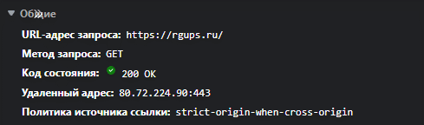

**Задание №3.** Исследование получения и передачи cookie.

Повторите запрос на <https://ya.ru/> и изучите заголовки влияющие на получение и отправку cookie параметров.

Перечислите название этих параметров и формат данных в них: Domain, expires, path, samesite, secure, value.

Как можно удобно просмотреть все cookie, используемые на странице? Что означают их параметры?

Name – имя cookie;

Value – значение cookie;

Domain – домен, для которого cookie действительно (по умолчанию - домен, в котором значение было установлено);

Path – путь, для которого cookie действительно (по умолчанию – документ, в котором значение было установлено);

Expires – дата окончания действия cookie (по умолчанию - до конца сессии);

Во вкладке «Сеть» –> «Заголовки» –> Внизу в заголовках запроса cookie (Рисунок 7) можно удобно просмотреть все cookie.

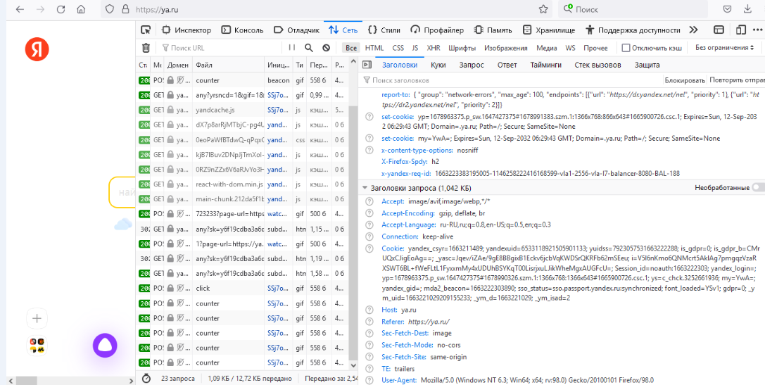

Рисунок 7 – Все cookie

Как просмотреть все cookie связанные с текущим сайтом? (Рисунок 8).

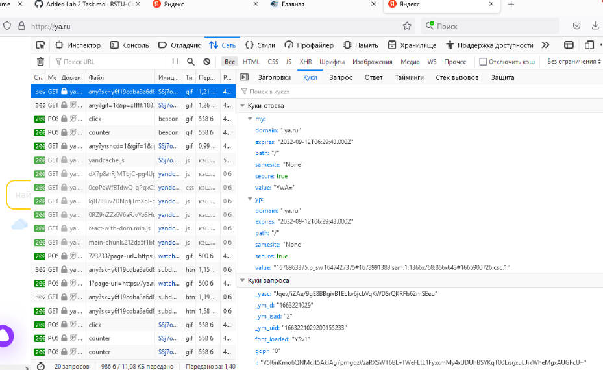

Рисунок 8 – Просмотр всех cookie, связанных с текущим сайтом

Опишите своими словами, как вы понимаете суть и назначение cookie?

Это файлы, которые компьютер загружает в память с сайтов, а когда пользователь повторно заходит на сайт, он подгружает cookies. Сайт вспоминает пользователя и подстраивается под него: автоматически пускает в личный кабинет, собирает статистику, создает персональные рекомендации.

**Задание №4.** Исследование построения документов и сопутствующих запросов.

Изучите вкладку Elements (Рисунок 9) и дерево тегов документа. Изучите список запросов на вкладке Network (Рисунок 10).

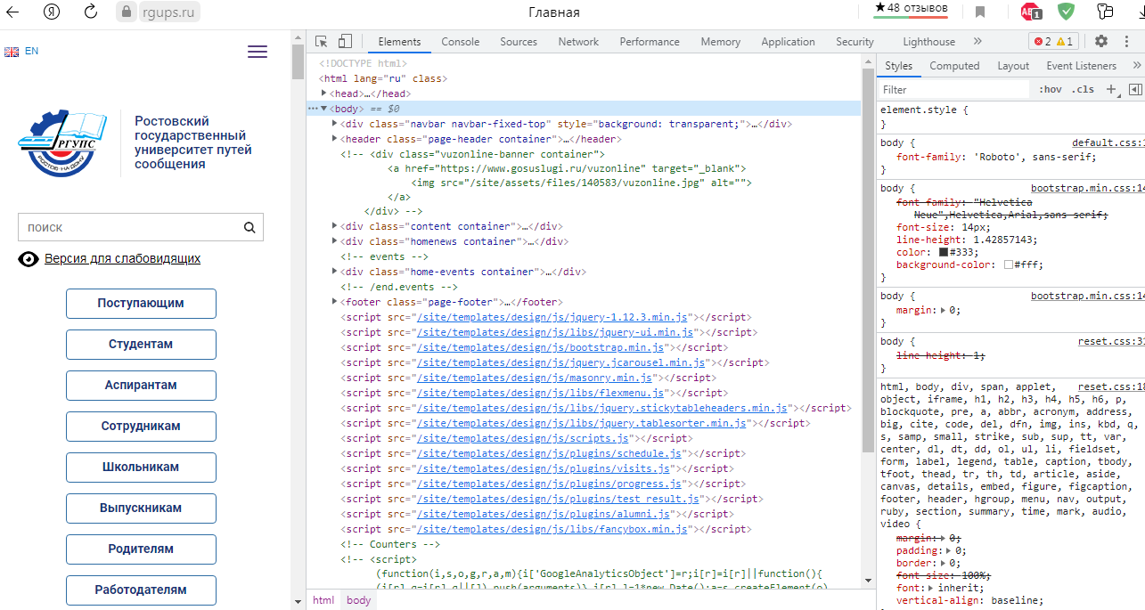

Рисунок 9 – Вкладку Elements

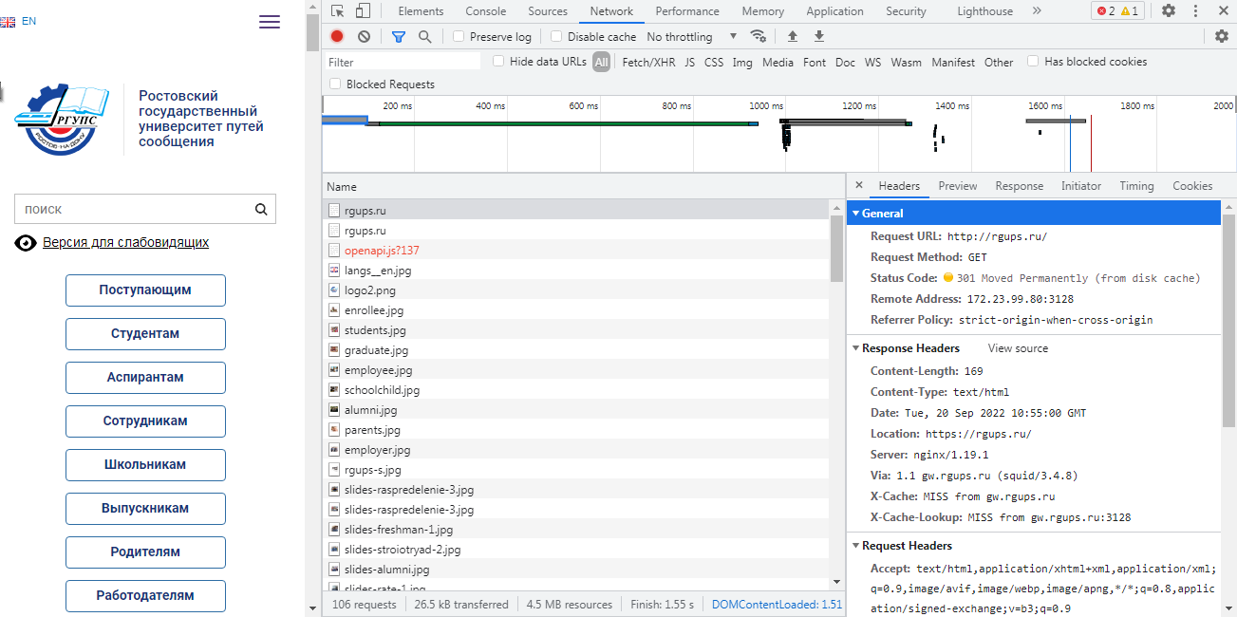

Рисунок 10 – Список запросов на вкладке Network

Объектная Модель Документа (DOM) – это программный интерфейс для HTML и XML документов.

Может ли итоговый документ отличаться от тела ответа, полученного от сервера? Да, так как DOM можно изменять, с помощью инспектора (Рисунок 11).

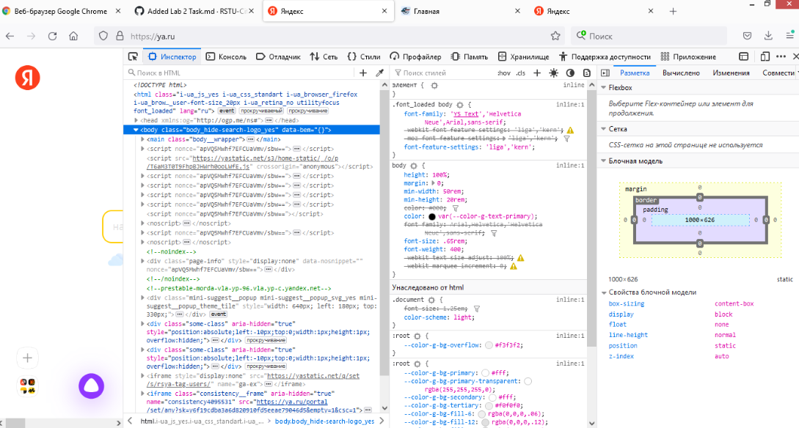

Рисунок 11 – Инспектор

**Задание №5.** Исполнение кода в консоли. Использование консоли для отладки.

Простейшие арифметические операции в синтаксисе JavaScript (Рисунок 12).

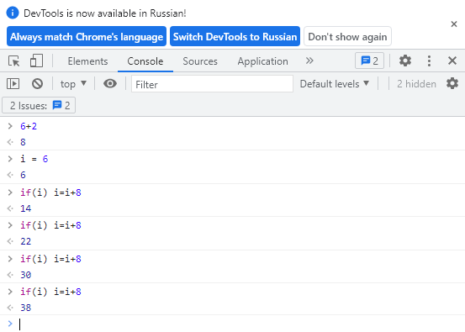

Рисунок 12 – Исполнение простейшей математической операции в консоли